优惠卷接口文档

session里面存放的东西：

商户发行优惠卷接口
简要描述：通过商户id来增加优惠卷批次

请求URL：http://192.168.0.123:8080/silver-web-shop/
请求方式：POST

参数：
参数名 | 必选 | 类型 | 说明
couponName | true | String | 优惠卷名称
couponValue | true | double | 优惠卷面值
couponNumber | true | long | 优惠卷数量
couponType | true | int | 优惠卷类型为满减或者无门槛。  当字段为0则表示无门槛，其他则表示满减，但是要限制最大值。
detailInfo | false | String | 优惠卷详细信息
startTime | true | date | 使用的起始日期
endingTime | true | date | 使用的结束日期
receiveLimit | true | int | 每人限领张数限制1~5张，或者不限制
useLimit | true | int | 为0代表适用于全平台，为1代表只适用于店铺，为2代表只适用于某个商品
useRange | false | list<String> | 商品适用范围  当useLimit设置为0时，可以不需要传这个，如果useLimit为其他，这需要传递适用的商品id或者店铺id

返回示例：
{
"status" : 1(成功) | -2(日期格式错误) | -3（用户未登录）;
"msg" ; 1(成功) | -2(日期格式错误) | -3（用户未登录）;
}

返回参数说明：msg为status对应的错误信息。
备注：

前段页面示例：

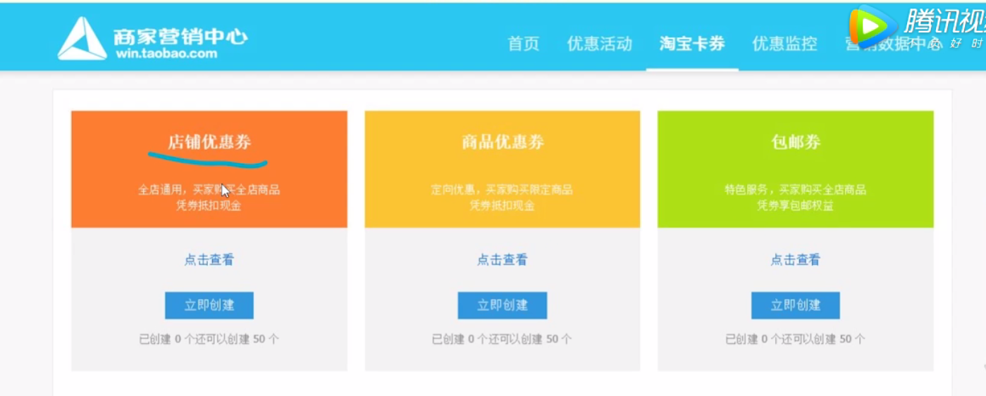

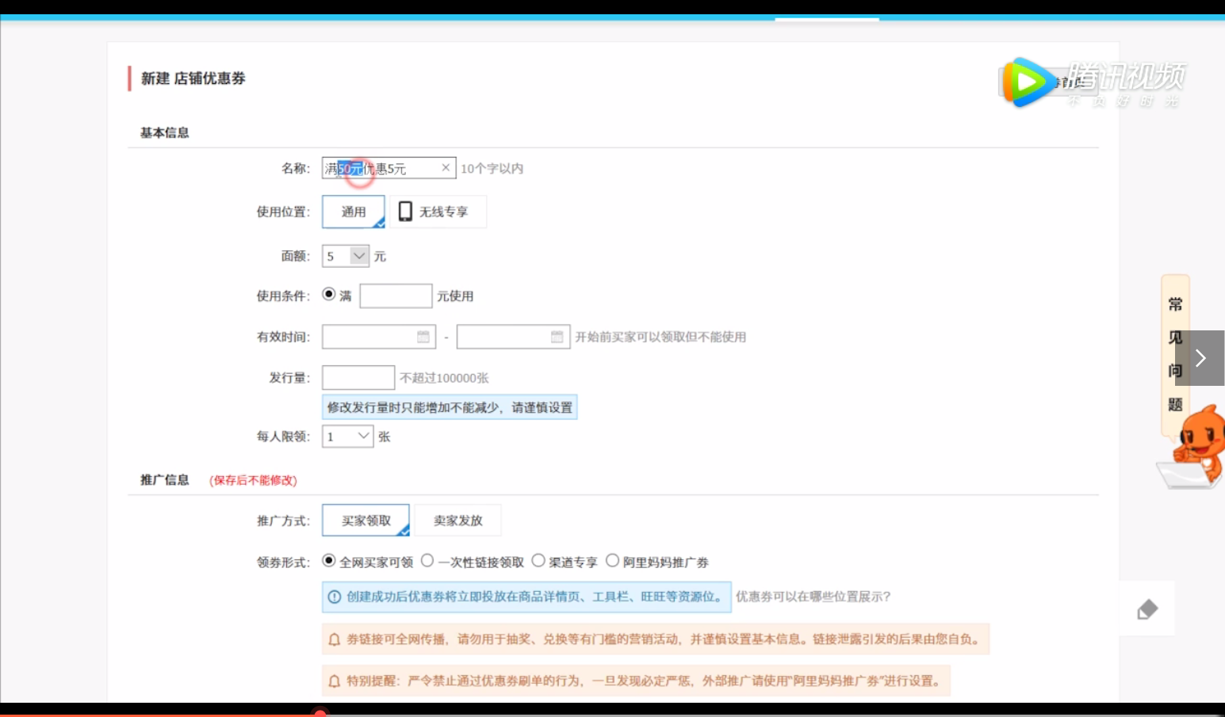
参考视频：
优惠券设置 零基础做淘宝
https://v.qq.com/x/page/r0536zfbxe2.html?pcsharecode=kv910fAD&sf=uri

商户查看自己发行的优惠卷信息
简要描述：通过商户id 查找优惠卷批次信息

请求URL：http://192.168.0.123:8080/silver-web-shop/
请求方式：POST

参数：
参数名 | 必选 | 类型 | 说明
merchantId | true | String | 商户id
couponName | false | String | 优惠卷名称（支持模糊查找）
beginRangeOfCouponValue | false | double | 查找的优惠卷面值的最小值
endRangeOfCouponValue | false | double | 查找的优惠卷面值的最大值
couponType | false | int | 优惠卷的类型（满减或者无门槛）这里设置一个单选按钮，为0代表无门槛，为1代表满减
beginRangeOfCreateTime | false | Date | 创建优惠卷时间的最小值
endRangeOfCreateTime | false | Date | 创建优惠卷时间的最大值
page | true | int | 查找第几页
size | true | int | 查找每页的大小

返回示例：
{
"status" : 为1代表找到数据，为-1代表没有找到数据;
"datas" : list<couponBatch> couponBatch:{
"id"：long型 序号，
"batchNumber"：String型 优惠卷批次号，
"couponValue"：double型 优惠卷面值，
"couponNumber"：long型 优惠卷发行数量，
"quantityOfReceive"：long型 已经被领取的优惠卷数量（已领取），
"quantityOfUse"：long型 已经被使用的优惠卷数量（已使用），
"couponType"：int型 为0代表无门槛，为正数代表满减的数量，
"detailInfo"：String型 优惠卷的详细信息，
"startTime"：Date型 优惠卷使用的起始时间，
"endingTime"：Date型 优惠卷使用的截止时间，
"createTime"：Date型 优惠卷信息的创建信息，
"receiveLimit"：int型 每人限领张数限制1~5张，或者不限制（用6表示），
"useLimit"：int型 为0代表适用于全平台，为1代表只适用于店铺，为2代表只适用于某个商品，
"useLimitId"：String型 一个关联到其他表的唯一Id。这个id可以查到适用于哪些店铺或者哪些商品，
"createDate"：Date型 创建日期，
"deleteFlag"：int 是否可以使用（为0代表未删除，即可以使用，为1则代表不能使用）。
}
"count" : long型，返回对应页码里面的记录条数
}

返回参数说明：

备注：

商铺页面显示可以领取的优惠卷
简要描述：通过商铺 id 和 商品 id 来查找可以领取的优惠卷

请求URL：http://192.168.0.123:8080/silver-web-shop/
请求方式：POST

参数：
参数名 | 必选 | 类型 | 说明
isMerchantOrGoods | true | int | 为0代表是在商铺页面显示的，为1代表是在点开商品后，显示可以领取的优惠卷
merchantId | true | String | 商铺Id
entGoodsNo | false | String | 当isMerchantOrGoods=1时，需要传递商品ID
memberId | true | String | 用户id
memberName | true | String | 用户名

返回示例：
{
"status" : 为1代表有优惠卷可以领，为0代表没有可领取优惠卷;
"datas" : {
list<couponBatch> couponBatch显示的信息:{
"couponNumber"：String型 优惠卷名称
"detailInfo"：String型 优惠卷的详细信息，
"couponValue"：double型 优惠卷面值，
"couponType"：int型 为0代表无门槛，为正数代表满减的数量，
"detailInfo"：String型 优惠卷的详细信息，
"startTime"：Date型 优惠卷使用的起始时间，
"endingTime"：Date型 优惠卷使用的截止时间，
"receiveLimit"：int型 每人限领张数限制1~5张，或者不限制（用6表示），
}
}
"msg" : ;
}

返回参数说明：
备注：

用户领取优惠卷
简要描述：通过显示的优惠卷的优惠卷批次号 查找当前用户是否可以领取。

请求URL：http://192.168.0.123:8080/silver-web-shop/
请求方式：POST

参数：
参数名 | 必选 | 类型 | 说明
batchNumber | true | String | 优惠卷批次号
memberId | true | String | 用户ID
memberName | true | String | 用户名

返回示例：
{
"status" : 1 | -1;
"msg" : ;
}

返回参数说明：status 为 1 代表领取成功，为 -1 代表领取失败。
备注：

显示用户可以使用的优惠卷
简要描述：通过当前商品的价格等信息，去该用户已经领取的优惠卷里面查找可以使用的优惠卷。

请求URL：http://192.168.0.123:8080/silver-web-shop/
请求方式：POST

参数：
参数名 | 必选 | 类型 | 说明
memberId | true | String | 用户ID
memberName | true | String | 用户名
merchantId | true | String | 商户ID
entGoodsNo | true | String | 商品ID

返回示例：
{
"status" : 为1代表有可以使用的优惠卷，为0代表没有可以使用的优惠卷;
"count"：可以使用的总优惠卷的数量
"datas1" : {
list<couponBatch> couponBatch显示的信息:{
"couponNumber"：String型 优惠卷名称
"couponValue"：double型 优惠卷面值，
"couponType"：int型 为0代表无门槛，为正数代表满减的数量，
"detailInfo"：String型 优惠卷的详细信息，
"startTime"：Date型 优惠卷使用的起始时间，
"endingTime"：Date型 优惠卷使用的截止时间，
}
}
"datas2"：list<int> int类型里面记录的是datas1每一批优惠卷领取的数量。
}

返回参数说明：
备注：

用户显示已经领取的优惠卷
简要描述：通过用户名显示优惠卷（分为已使用，未使用和过期的）
请求URL：http://192.168.0.123:8080/silver-web-shop/
请求方式：POST

参数：
参数名 | 必选 | 类型 | 说明
memberID | true | String | 用户名
isUsed | true | int | 0代表找未使用的优惠劵， 1代表找已经使用了的优惠劵， 2代表找已经过期的优惠劵， 3代表查找全部的优惠劵

返回示例：
{
"status" : 为1代表有可以使用的优惠卷，为0代表没有可以使用的优惠卷,，为1代表有错误信息;
"count"：优惠卷的数量
"datas" : {
list<couponBatch> couponBatch显示的信息:{
"couponNumber"：String型 优惠卷名称
"couponValue"：double型 优惠卷面值，
"couponType"：int型 为0代表无门槛，为正数代表满减的数量，
"detailInfo"：String型 优惠卷的详细信息，
"startTime"：Date型 优惠卷使用的起始时间，
"endingTime"：Date型 优惠卷使用的截止时间，
}
}
"msg" ：错误信息
}

返回参数说明：

备注：给用户显示优惠卷的时候，分类为分为已使用，未使用和过期的。

用户使用优惠卷
简要描述：通过优惠卷批次号，用户ID和用户名，订单号，记录用户使用优惠卷信息。

请求URL：http://192.168.0.123:8080/silver-web-shop/
请求方式：POST

参数：
参数名 | 必选 | 类型 | 说明
 |  |  | 优惠卷批次号
 |  |  | 链接的订单号
 |  |  | 用户ID
 |  |  | 用户名

返回示例：
{
"status" : ;
"datas" : {

}
"msg" : ;
}

返回参数说明：

备注：

